通霄國小(88)學年度第(一)學期第(三)次成績考查(四)年級(自然)科試卷( )班姓名( )

- 是非題：30%
- 廢電池應該收集好，拿到電池回收站回收，才不會造成污染。
- 燈泡串聯時會比燈泡並聯時昏暗。
- 隔音牆是平滑的牆壁。
- 一個好的測力工具只要有彈性即可。
- 車禍時可由車體變形的程度，來判斷車速和車子的撞擊力。
- 自來水不會導電，所以手沾水後也不會導電。
- 聲音是靠振動物體產生的。
- 愈用力敲鼓，鼓聲愈高，愈小力，鼓聲愈低。
- 水波碰到不規則的障礙物，反射會減弱。
- 容易讓電通過的物體，稱為通電體。

- 選擇題：42%
- 下列那一種樂器能發出大小和高低不同的聲音？木魚三角鐵鐵琴鼓。
- 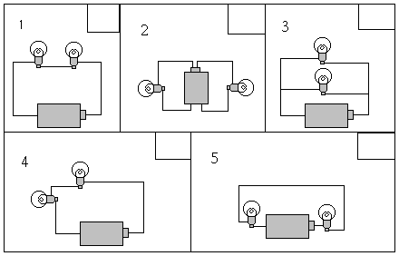手指拉彈簧後，彈簧變長了。這是因為手指對彈簧作用了什麼力？重力電力地力引力拉力。
- 分貝是比較聲音的何種現象？長或短強或弱高或低以上皆是。
- 物體受到力的作用後會怎樣？只會變形只會改變運動方向維持原狀可能會變形或改變運動方向。
- 有兩個燈泡，其中一個壞了，另一個還能發光，燈泡是用那一種方式連接的？並聯複聯串聯單聯。
- 下列那個地方產生的回音最大？空屋電影院操場視聽教室。
- 使用測量力的工具時，手指按著橫尺，結果和硬幣一樣，皆使尺彎到刻度5的地方。表示手指和硬幣的什麼相同？重量拉力彈性重力。
- 一般的電線是由導電性良好的什麼金屬所製造而成的？銅金鋁鐵。
- 在聲音反射形成回音的實驗中，可用什麼當成障礙物？牆壁水海綿隔音牆。
- 下列那一種不是力作用的表現？用手拔草用腳踢球觀看電視嘴巴嚼食物。
- 請根據關係圖，完成下表。12%
螺帽個數 | 彈簧長度  （公分） | 橡皮筋長度  （公分）
0 | 4 | 3
2 | 6 | 4
4 | 8 | 6
6 | 10 | 10
8 | 12 | 14
- 請在下表分別畫出彈簧和橡皮筋的關係圖，並予以證明。
彈簧的長度(公分) | 16
彈簧的長度(公分) | 14
彈簧的長度(公分) | 12
彈簧的長度(公分) | 10
彈簧的長度(公分) | 8
彈簧的長度(公分) | 6
彈簧的長度(公分) | 4
彈簧的長度(公分) | 2
彈簧的長度(公分) | 0
彈簧的長度(公分) | 0 |  | 1 |  | 2 |  | 3 |  | 4 |  | 5 |  | 6 |  | 7 |  | 8 |  | 9 |  | 10 |  | 螺帽的個數(個)
- 橡皮筋原來的長度是（ ）公分。
- 加5個螺帽時，彈簧長（ ）公分。
- 由上表可知何者適合當做測量工具？（ ）

- 下列電路圖中通路的燈泡會較亮的在中打，較暗的在中畫。10%

- 下列各物質會導電的請在( )裡打，不會的打。8%
( )1.迴紋針 ( )2.鹽水
( )3.鐵釘 ( )4.純水
( )5.竹筷 ( )6.課本
( )7.牛奶 ( )8.糖水

- 問答題：
- 請寫出二種能發出大小、高低不同聲音的樂器？4%

- 日常生活中要如何避免觸電？請寫出三個例子。6%

